第1.2章 函数、方程、不等式
1.2.4 方程与函数的关系
初中要求 | 1体会一次函数与二元一次方程的关系;  2会利用二次函数的图象求一元二次方程的近似解.
高中要求 | 1 理解方程与函数的关系；  2 理解函数的零点；  3 理解函数的零点存在性定理；  4 会求解二次函数零点分布问题.
1.函数与方程的关系
（1）函数零点的概念
对于函数$$f\left(x\right)$$，我们把方程$$f\left(x\right)=0$$的实数根$$x_{0}$$叫作函数$$y=f\left(x\right)$$的零点.
（2）方程根与函数零点的关系
方程$$f\left(x\right)=0$$有实数根$$x_{0}$$
⇔函数$$y=f\left(x\right)$$有零点$$x_{0}$$⇔函数$$y=f\left(x\right)$$的图象与$$x$$轴有交点，且交点横坐标为$$x_{0}$$.
如 方程$$x−2=0$$的实数根是$$x=2$$，函数$$f\left(x\right)=x−2$$与$$x$$轴的交点横坐标是$$2$$，
函数$$f\left(x\right)=x−2$$的零点是$$2$$，而不是$$\left(2,0\right)$$.
（3）拓展
方程$$f\left(x\right)=g\left(x\right)$$有实数根$$x_{0}⇔$$函数$$y=f\left(x\right)$$与函数$$y=g\left(x\right)$$有交点，且交点横坐标为$$x_{0}$$.
解惑 若让你求解$$x^{2}−2^{x}=0$$可能知道$$x=2$$，那是否只有一个实数根呢？
而方程$$x^{2}−2^{x}=0$$的实数根$$⇔$$函数$$f\left(x\right)=x^{2}$$与函数$$g\left(x\right)=2^{x}$$的交点横坐标
如图就较容易得到，方程$$x^{2}−2^{x}=0$$实数根有3个$$x_{1}∈\left(−1,0\right),x_{2}=2,x_{3}=4$$.
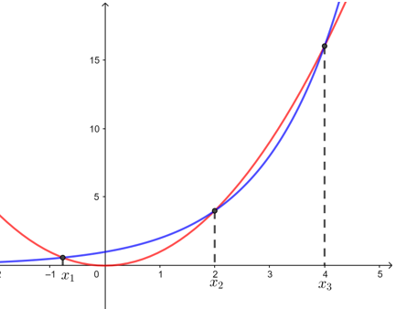
2.函数零点存在性定理
①内容
如果函数$$y=f\left(x\right)$$在$$\left[a,b\right]$$上的图象是连续不断的，且$$f\left(a\right)f\left(b\right)<0$$，那么函数$$y=f\left(x\right)$$在$$\left(a,b\right)$$至少有一个零点$$c$$，即存在$$c∈\left(a,b\right)$$，使得$$f\left(c\right)=0$$，这个$$c$$也就是方程$$f\left(x\right)=0$$的解.
② 作用
零点定理有什么用呢？举个例子，若问你$$f\left(x\right)=2x^{2}−x−2$$在$$−1<x<2$$内是否存在零点呢？方法1当然可以求出函数在全体实数上的零点，看下是否有零点落在$$−1<x<2$$这范围；但用零点存在性定理容易些，因为$$f\left(−1\right)⋅f\left(2\right)=−1×4=−4<0$$，所以存在零点$$x_{0}$$.
3.二次函数零点的分布
二次函数零点的分布，以下是常见模型，在经典例题中作出解析.
① 两根与$$k$$的大小比较(以$$a>0$$为例)
分布情况 | 两根都小于$$k$$，  即$$x_{1}<k,x_{2}<k$$ | 两根都大于$$k$$，  即$$x_{1}>k,x_{2}>k$$ | 一根小于$$k$$，一根大于$$k$$，即$$x_{1}<k<x_{2}$$
大致图象 | 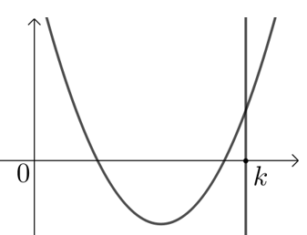 | 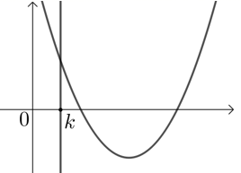 | 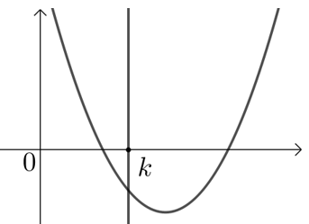
得出的结论 | $$\{\begin{aligned}Δ>0 \\ −\frac{b}{2a}<k \\ f\left(k\right)>0\end{aligned}$$ | $$\{\begin{aligned}Δ>0 \\ −\frac{b}{2a}>k \\ f\left(k\right)>0\end{aligned}$$ | $$f\left(k\right)<0$$
② 根在区间上的分布(以$$a>0$$为例)
分布情况 | 两根都在$$\left(m,n\right)$$内 | 两根有且仅有一根在$$\left(m,n\right)$$内 | 一根$$\left(m,n\right)$$内，  另一根在$$\left(p,q\right)$$内
大致图象 | 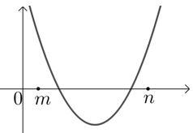 | 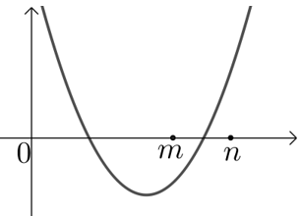 | 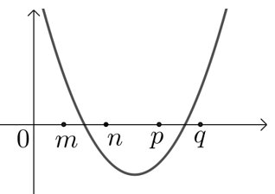
得出的结论 | $$\{\begin{aligned}Δ>0 \\ f\left(m\right)>0 \\ f\left(n\right)>0 \\ m<−\frac{b}{2a}<n\end{aligned}$$ | $$f\left(m\right)f\left(n\right)<0$$ | $$\{\begin{aligned}f\left(m\right)>0 \\ f\left(n\right)<0 \\ f\left(p\right)<0 \\ f\left(q\right)>0\end{aligned}$$ $$or\{\begin{aligned}f\left(m\right)f\left(n\right)<0 \\ f\left(p\right)f\left(q\right)<0\end{aligned}$$
③ 两根分别在区间$$\left(m,n\right)$$外
 | $$a>0$$ | $$a<0$$
大致图象 | 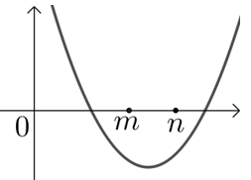 | 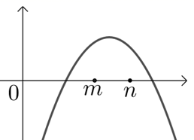
得出的结论 | $$\{\begin{aligned}f\left(m\right)<0 \\ f\left(n\right)<0\end{aligned}$$ | $$\{\begin{aligned}f\left(m\right)>0 \\ f\left(n\right)>0\end{aligned}$$
备注 区间
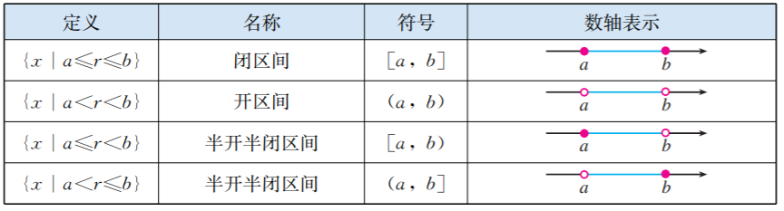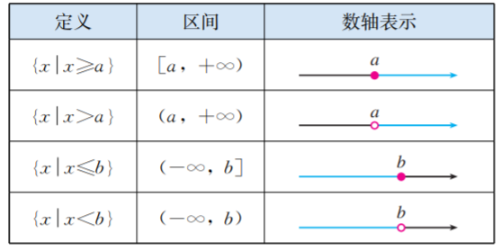
实数集$$R$$表示为$$\left(−∞,+∞\right)$$.
【题型一】二次函数零点的分布
情况1 两根与$$k$$的大小比较
【典题1】已知二次方程$$\left(2m+1\right)x^{2}−2mx+\left(m−1\right)=0$$有一正根和一负根，求实数$$m$$的取值范围.
解析 方法1 (韦达定理)
设$$x_{1},x_{2}$$是$$\left(2m+1\right)x^{2}−2mx+\left(m−1\right)=0$$的两个根，
若要满足题意，则$$\{\begin{aligned}Δ=4m^{2}−4\left(2m+1\right)\left(m−1\right)>0 \\ x_{1}x_{2}=\frac{m−1}{2m+1}<0\end{aligned}$$，解得$$−\frac{1}{2}<m<1$$.
方法2
当$$2m+1>0$$时，若要满足题意，必须$$f\left(0\right)<0$$；(注意开口方向)
当$$2m+1<0$$时，若要满足题意，必须$$f\left(0\right)>0$$；
即$$\left(2m+1\right)f\left(0\right)<0⇔\left(2m+1\right)\left(m−1\right)<0$$，解得$$−\frac{1}{2}<m<1$$.
点拨 对于一些特殊根的分布问题，我们可灵活采取其他的方法.
【典题2】若关于$$x$$的二次方程$$mx^{2}+\left(2m−1\right)x−m+2=0(m>0)$$的两个互异的实根都小于$$1$$，则实数$$m$$的取值范围是 ．
解析 关于$$x$$的二次方程$$mx^{2}+\left(2m−1\right)x−m+2=0(m>0)$$的两个互异的实根都小于$$1$$，
则 $$\{\begin{aligned}m>0 \\ △={\left(2m−1\right)}^{2}−4m\left(−m+2\right)>0 \\ \frac{1−2m}{2m}<1 \\ f（1）=m+2m−1−m+2>0\end{aligned} \left(*\right)$$，
($$m>0$$开口向上，$$Δ>0$$有两根，$$\frac{1−2m}{2m}<1$$对称轴在$$x=1$$左边，$$f\left(1\right)>0$$确定最大根小于$$1$$)
即$$\{\begin{aligned}m>0 \\ m\left\langle \frac{3−\sqrt{7}}{4}或m\right\rangle \frac{3+\sqrt{7}}{4} \\ m>\frac{1}{4} \\ m>−\frac{1}{2}\end{aligned}$$ ，求得$$m>\frac{3+\sqrt{7}}{4}$$，
即$$m$$的范围为$$\left(\frac{3+\sqrt{7}}{4},+∞\right)$$.
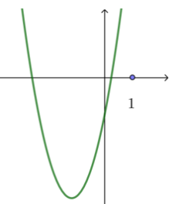
点拨 思考下，要确保题意成立，$$\left(\text{*}\right)$$中满足的四项分别属于二次函数的什么性质呢？不要其中一项是否可以，又为什么呢(结合图象)？确定仅满足这四项就行了么？
情况2 根在区间上的分布
【典题1】已知关于$$x$$的二次方程$$x^{2}+2mx+2m+1=0$$若方程有两根，其中一根在区间$$\left(－1,0\right)$$内，另一根在区间$$\left(1,2\right)$$内，则$$m$$的范围是 ．
解析 设$$f\left(x\right)=x^{2}+2mx+2m+1$$，
问题转化为抛物线$$f\left(x\right)=x^{2}+2mx+2m+1$$与$$x$$轴的交点分别在区间$$\left(－1,0\right)$$和$$\left(1,2\right)$$内，则 $$\{\begin{aligned}f\left(0\right)=2m+1<0 \\ f\left(−1\right)=2>0 \\ f（1）=4m+2<0 \\ f（2）=6m+5>0\end{aligned}$$，解得$$−\frac{5}{6}<m<−\frac{1}{2}$$，故$$m$$的范围是$$\left(−\frac{5}{6},−\frac{1}{2}\right)$$.
情况3 两根分别在区间$$\left(m,n\right)$$外
【典题1】 已知关于$$x$$的方程$$ax^{2}+x+2=0$$的两个实根一个小于$$0$$，另一个大于$$1$$，则实数$$a$$的取值范围是 ．
解析 显然$$a≠0$$，关于$$x$$的方程$$ax^{2}+x+2=0$$对应的二次函数$$f\left(x\right)=ax^{2}+x+2$$
(对开口方向进行讨论，分$$a>0$$和$$a<0$$)
① 若$$a>0$$，即图象开口向上，
$$ax^{2}+x+2=0$$的两个实根一个小于$$0$$，另一个大于$$1$$，只需$$f\left(0\right)<0$$，且$$f（1）<0$$，
即$$2<0$$且$$a+3<0$$，则$$a∈∅$$；
(若发现$$f\left(0\right)=2$$结合图象也可知$$a>0$$不可能)
② 若$$a<0$$，即图象开口向下，
$$ax^{2}+x+2=0$$的两个实根一个小于$$0$$，另一个大于$$1$$，只需$$f\left(0\right)>0$$，且$$f（1）>0$$，
即$$2>0$$且$$a+3>0$$，则$$－3<a<0．$$
综上可得$$a$$的范围是$$\left(－3,0\right)$$．
方法总结
① 求解二次方程根的分布问题，最重要是数形结合做到“等价转化”；多画图思考：图象要怎么画才能满足题意，怎么画就不满足题意，它们之间的区别在哪里？
② 画图时注意二次函数四大因素--开口方向，对称轴，判别式，特殊点.
备注：特殊点是指含参的二次函数过的一些定点(比如与$$x,y$$轴的交点)或某些函数值的正负.
③ 对于一些特殊情况，还可以利用韦达定理、因式分解求出根再求解等方法.
变式练习
1．已知二次方程$$\left(2m+1\right)x^{2}−2mx+\left(m−1\right)=0$$有一正根和一负根，求实数$$m$$的取值范围.
【答案】$$−\frac{1}{2}<m<1$$
【难度】0.85
【知识点】根据二次函数零点的分布求参数的范围
【分析】由二次方程根的分布列不等式求解实数$$m$$的取值范围.
【详解】当$$2m+1>0$$时，如图，当$$x=0$$时，$$m−1<0$$，满足条件，
所以$$\{\begin{aligned}2m+1>0 \\ m−1<0\end{aligned}$$，解得：$$−\frac{1}{2}<m<1$$
当$$2m+1<0$$时，如图，当$$x=0$$时，$$m−1>0$$，满足条件，
所以$$\{\begin{aligned}2m+1<0 \\ m−1>0\end{aligned}$$，解得：$$∅$$
综上可知$$−\frac{1}{2}<m<1$$
【点睛】本题考查二次方程根的分布，重点考查数形结合分析问题的能力，属于基础题型.
2．已知方程$$x^{2}-\left(2a+1\right)x+a(a+1)=0$$的两根分别在区间$$(0,1)$$，$$(1,3)$$之内，则实数$$a$$的取值范围为______．
【答案】$$\left(0,1\right)$$.
【难度】0.85
【知识点】一元二次方程根的分布问题
【分析】求出方程的解，然后由解满足的条件求参数范围．
【详解】方程$$x^{2}－\left(2a+1\right)x+a\left(a+1\right)=0⇒\left(x-a\right)\left[x-\left(a+1\right)\right]=0$$
$$∴$$方程两根为$$x_{1}=a,x_{2}=a+1$$，
若要满足题意，则$$\{\begin{aligned}0<a<1 \\ 1<a+1<3\end{aligned}$$，解得$$0<a<1$$，
故答案为：$$\left(0,1\right)$$.
【题型二】 方程与函数的综合应用
【典题1】当$$x>0$$时，方程$$3x^{2}−\frac{1}{x}=1$$有实数根么？若有，你试下估其值！
解析 方程$$3x^{2}−\frac{1}{x}=1$$是否有实数根，等价于方程$$3x^{2}−1=\frac{1}{x}$$是否有实数根，
设$$f\left(x\right)=3x^{2}−1$$，$$g\left(x\right)=\frac{1}{x}$$，
问题就转化为函数$$f\left(x\right)$$与$$g\left(x\right)$$图象在第一象限是否有交点，
如图所示，
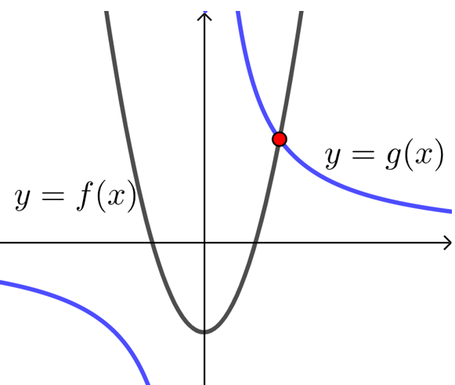
所以当$$x>0$$时，方程$$3x^{2}−\frac{1}{x}=1$$有实数根，设其根为$$x_{0}$$,
当$$x=1$$时，$$f\left(1\right)=2>g\left(1\right)=1$$；当$$x=\frac{2}{3}$$时，$$f\left(1\right)=\frac{1}{3}<g\left(1\right)=2$$；
所以由图可知$$\frac{2}{3}<x_{0}<1$$，即方程的根在$$\frac{2}{3}$$到$$1$$之间.
变式练习
3．关于$$x$$的方程$$−x^{2}+3x−m=3−x$$的实数根中，恰有一个正数解满足不等式$$3−x>0$$，求实数$$m$$的取值范围.
【答案】$$−3<m⩽0$$或$$m=1$$
【难度】0.65
【知识点】根据二次函数零点的分布求参数的范围
【分析】将方程转化为两个函数的交点问题，即可求出实数$$m$$的取值范围.
【详解】原方程$$−x^{2}+3x−m=3−x$$可化为$$−x^{2}+4x−3=m$$，
方程满足题意的解$$x_{0}$$满足$$0<x_{0}<3$$，
设$$f\left(x\right)=−x^{2}+4x−3，g\left(x\right)=m$$，画出它们的图象，如下图，
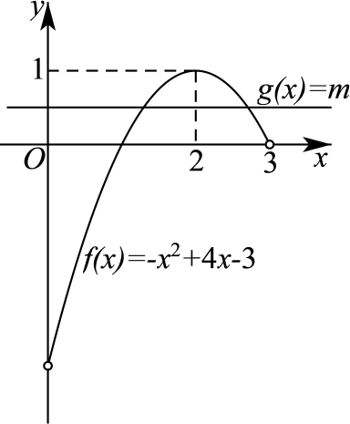
由图可知，当$$−3<m⩽0$$或$$m=1$$时，两函数图象在$$\left[0，3\right]$$上有唯一的交点，
所以$$−3<m⩽0$$或$$m=1$$.
4．判断方程$$x=\frac{1}{\sqrt{2x-1}}$$是否有解，并说明理由，若有解，则判断解的个数.
【答案】有唯一的解
【难度】0.85
【知识点】求函数零点或方程根的个数
【分析】令$$\sqrt{2x−1}=t$$，则原方程可化为$$\frac{1}{2}\left(t^{2}+1\right)=\frac{1}{t}$$且$$t>0$$，设$$f\left(x\right)=\frac{1}{2}\left(x^{2}+1\right)$$，$$g\left(x\right)=\frac{1}{x}$$，画出它们的图象可得答案.
【详解】令$$\sqrt{2x−1}=t$$，则原方程可化为$$\frac{1}{2}\left(t^{2}+1\right)=\frac{1}{t}$$且$$t>0$$，
设$$f\left(x\right)=\frac{1}{2}\left(x^{2}+1\right)$$，$$g\left(x\right)=\frac{1}{x}$$，画出它们的图象，如下图，
由图可知，两个函数图象在$$t>0$$时只有一个交点，
所以方程$$x=\frac{1}{\sqrt{2x−1}}$$是有唯一的解.
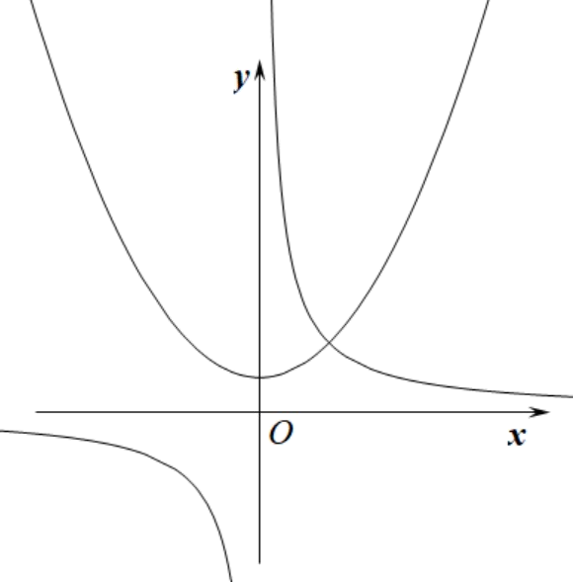
5．已知$$a，b$$是不全为$$0$$的实数，求证：方程$$3ax^{2}+2bx−\left(a+b\right)=0$$在$$0≤x≤1$$内至少有一个根.
【答案】证明见解析
【难度】0.65
【知识点】根据二次函数零点的分布求参数的范围
【分析】当$$a=0$$时，结论显然成立，当$$a≠0$$时讨论判别式可证明结论成立.
【详解】证明：(1)当$$a=0$$时，$$b≠0$$，方程的根为$$x=\frac{1}{2}$$，满足题意，
(2)当$$a≠0$$时，令$$f\left(x\right)=3ax^{2}+2bx−\left(a+b\right)$$，
$$\text{Δ}=4\left(3a^{2}+3ab+b^{2}\right)=4\left[3{\left(a+\frac{1}{2}b\right)}^{2}+\frac{1}{4}b^{2}\right]>0$$，
对称轴为$$x=−\frac{b}{3a}$$，$$f\left(0\right)=−\left(a+b\right)，f\left(1\right)=2a+b$$，
① 若$$f\left(0\right)f\left(1\right)⩽0$$，即$$\left(a+b\right)\left(2a+b\right)⩾0$$，
则$$f\left(x\right)$$在$$0≤x≤1$$必有零点；
②若$$f\left(0\right)f\left(1\right)>0$$，
(i)当$$f\left(0\right)>0，f\left(1\right)>0$$，即$$a+b\left\langle 0，2a+b\right\rangle 0⇔−2a<b<−a$$，
从而$$a>0，b<0$$，
$$∵1−\left(−\frac{b}{3a}\right)=\frac{3a+b}{3a}>\frac{1}{3}>0$$，且$$−\frac{b}{3a}>0$$，$$∴0<−\frac{b}{3a}<1$$，
又$$∵\text{Δ}>0$$，$$∴f\left(x\right)$$在$$0≤x≤1$$必有零点；
(ii)当$$f\left(0\right)<0，f\left(1\right)<0$$，即$$a+b>0，2a+b<0⇔−a<b<−2a$$，
从而$$a<0,b>0$$，
$$∵1−\left(−\frac{b}{3a}\right)=\frac{−3a−b}{−3a}>\frac{−3a+2a}{−3a}=\frac{1}{3}>0$$，且$$−\frac{b}{3a}>0$$，$$∴0<−\frac{b}{3a}<1$$，
又$$∵\text{Δ}>0$$，$$∴f\left(x\right)$$在$$0≤x≤1$$必有零点；
综上，方程$$3ax^{2}+2bx−\left(a+b\right)=0$$在$$0≤x≤1$$内至少有一个根.

